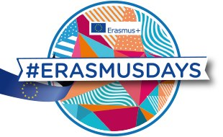
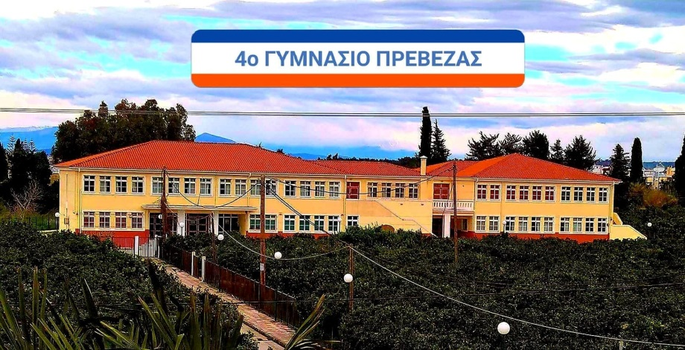
ΔΕΛΤΙΟ ΤΥΠΟΥ
ΕΟΡΤΑΣΜΟΣ ERASMUS + DAYS 2019 – 4^{ο} Γυμνάσιο Πρέβεζας
Την Πέμπτη , 10 Οκτωβρίου 2019, στο χώρο του 4^{ου} Γυμνασίου πραγματοποιήθηκαν εκδηλώσεις εορτασμού στο πλαίσιο των Erasmus Days , όπου σχολεία από όλη την Ευρώπη προέβαλαν και παρουσίασαν δράσεις και δραστηριότητες που εκπονούνται σε σχολεία ασχολούμενα με το Ευρωπαϊκό πρόγραμμα Erasmus+ .
To 4o Γυμνάσιο Πρέβεζας οργάνωσε on-line event με τη συνεργασία μαθητών και εκπαιδευτικών και μαθητών που συμμετέχουν στο εγκεκριμένο πρόγραμμα KA2 - Cooperation for innovation and the exchange of good practices , KA229 - School Exchange Partnerships, 2019-1-PT01-KA229-060791_5, με το γενικό τίτλο: ‘Eco – Herit@ge matters ‘ , 2019-2021 , υπό τον συντονισμό του Πορτογαλικού σχολείου Agrupamento de Escolas Dr. Manuel Gomes de Almeida και τη συμμετοχή άλλων 5 Ευρωπαϊκών σχολείων : Agrupamento de Escolas de Ovar Sul Portugal, I.C. "F. P. Polizzano" Gangi Italy, Osnovna skola "Retfala" Croatia, 4o Gymnasio Prevezas Greece, Colegiul National Petru Rares Romania. Για την πραγματοποίηση της διαδικτυακής συνάντησης αξιοποιήθηκε η πλατφόρμα του eTwinning Live , καθώς το ανωτέρω πρόγραμμα παρουσιάζει και εγγράφει τις δραστηριότητες του και ως ομώνυμο Etwinning Project .
Η διαδραστική διαδικτυακή συνάντηση μαθητών και εκπαιδευτικών είχε δύο στόχους και συντονίστηκε από το 4^{ο} Γυμνάσιο .
- Παρουσίαση του Erasmus + Project με το γενικό τίτλο Ν.Α.Τ.Α. ( News across the Atlantic), 2018-1-DK01-KA229-047103_3 , 2018-19 με τη συμμετοχή των εξής σχολείων : Kangilinnguit school, Nuuk , Greenland , Collège Lycée professionnel Saint-Joseph, Sarlat la Caneda , France and 4o Gymnasio Prevezas, Preveza , Greece. Κατά την παρουσίαση οι μαθήτριες της Γ΄ Τάξης που συμμετείχαν την περασμένη χρονιά στο πρόγραμμα αυτό είχαν την ευκαιρία να μοιραστούν στιγμές , εμπειρίες και οφέλη από το ολοκληρωμένο πρόγραμμα , να δείξουν βίντεο με τις δραστηριότητες καθώς και να απαντήσουν ερωτήματα και απορίες των Ιταλών συμμαθητών τους .Το ομώνυμο eTwinning τιμήθηκε με 9 συνολικά ετικέτες ποιότητας σε όλα τα συνεργαζόμενα σχολεία. Αναλυτικά τις δραστηριότητες του έργου αυτού μπορείτε να βλέπετε εδώ : https://twinspace.etwinning.net/71012/home και https://sites.google.com/view/nata2018/home
- Εγκαινιάσαμε τις γωνιές Erasmus στα σχολεία μας , παρουσιάστηκαν οι χώρες και τα σχολεία που συμμετέχουν στο πρόγραμμα και οι μαθητές απάντησαν στο ερώτημα ποιά είναι το κίνητρα τους ώστε να γίνουν ενεργά μέλη στο έργο ‘Ecο-Herit@ge matters ‘με τους υπόλοιπους ευρωπαίους συμμαθητές τους . Εδώ οι έφηβοι συμμετέχοντες έθεσαν βασικά τους στόχους για την κινητοποίηση όλων μας σε θέματα οικολογικής κληρονομιάς και έφτιαξαν τα δικά τους συνθήματα , όπως ‘ Υγιείς και ασφαλείς όροι διαβίωσης , ας ενεργήσουμε ‘ ή ‘Ανακύκλωση τώρα ΄, ή ‘Ας διατηρήσουμε τον πλανήτη καθαρό και χωρίς σκουπίδια ‘ , κ.α. Η παρουσίαση τους ‘έκλεψε την παράσταση ‘ και καταχειροκροτήθηκε από όλους .
Ανυπομονούμε να συνεχίσουμε τις δράσεις με τις δραστηριότητες του Erasmus+ ταξιδιού μας που μόλις ξεκινά και να μοιραστούμε ξανά τις εμπειρίες μας σε τοπικό, εθνικό και πανευρωπαϊκό επίπεδο .
Σχετικοί σύνδεσμοι που προβάλλαμε τον εορτασμό στα κοινωνικά δίκτυα τα βίντεο και οι φωτό από την ημέρα αυτή .
https://youtu.be/aMIKpvIdwT4
https://youtu.be/NTleKBzWBec?t=1
Η Διευθύντρια ( συντονίστρια ) του προγράμματος
Βαρβάρα Ζαντραβέλη
Η Παιδαγωγική ομάδα – Οι μαθητές

